臺北市立松山高級中學九十五學年度第一學期第一次段考 高一物理試題
_____年________班 座號____________姓名___________________

單選題(第1~40題 每題2.5分)
1. 用甲尺去量固定兩點間的距離，所量得之數值為 a，用乙尺量得 b，已知乙尺每刻度長比甲尺短，且甲尺每刻度長為乙尺的c倍，如用乙尺來量甲尺得 c，則
(A)a＝b＋c (B)b＝c＋a (C)a＝bc (D)b²＝a²＋c² (E)b＝ac。
2. 下列哪一位科學家修正了牛頓力學，成為繼牛頓的後的科學巨人？
(A)普朗克 (B)愛因斯坦 (C)波耳 (D)薛丁格。
3. 一人以 10 公里∕小時的平均速率上山，並以 15 公里∕小時的平均速率循原路下山，則此人來回全程的平均速度為 X 公里∕小時；平均速率為 Y 公里∕小時，則 (X，Y) 為下列哪一項？
(A)（0，12） (B)（12，0） (C)（12，12） (D)（6，6） 。
4. 下圖係描述汽車在一直線上運動的速度與時間圖，則汽車在6秒內，總共行走的平均速度為多少公尺？
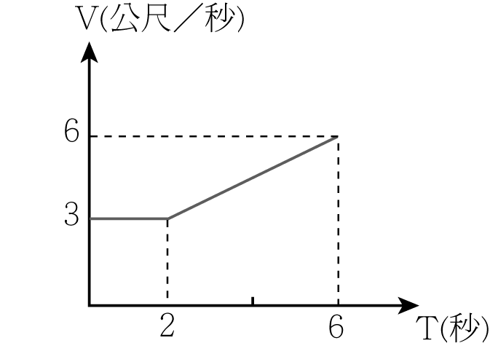
(A)4 (B)6 (C)18 (D)24 (E)36 。
5. 近代物理發展的兩大基石為相對論及
(A)量子力學 (B)克卜勒行星定律 (C)牛頓三大運動定律 (D)電磁學 (E)熱力學。
6. 在國際度量衡會議中訂定「國際單位制」（簡稱SI制），此單位系統共有七個物理量的單位。下列哪一項物理量的單位對應正確？
(A)時間－分。(B)電流－歐姆。(C)溫度－℃。(D)物質量－莫耳。
7. 現行長度的基準是依照下面哪一種性質來訂定的？
(A)單擺的等時性 (B)地球運轉的規則性 (C)地球的形狀的對稱性 (D)光速的不變性 (E)光波波長的穩定性。
8. 要測量手邊的原子筆長度時，用下面哪一個單位比較恰當？
(A)公里 (B)公尺 (C)公分 (D)公厘。
9. 某生騎腳踏車速率達 15 公分∕秒時，以等減速度 3 公分∕秒²煞車後停下來，則自開始煞車至停止，共歷時多久？
(A)4 (B)8 (C)5 (D)7 秒。
10. 金屬作的單擺，在冬天比夏天
(A)擺得快 (B)擺得慢 (C)一樣快 (D)不一定何者快。
11. 有一小石塊被水平拋出，自拋出至落地瞬間，不計空氣阻力，則下列敘述何者正確？
(A)石塊在落地瞬間，力學能最大 (B)石塊在最高點時，動能為零 (C)石塊下降過程，力學能持續增加 (D)石塊在最高點時，加速度值最小 (E)石塊在最高點時，位能最大。
12. 在熔製玻璃的過程中，其內部有時會混入一些小氣泡，今已知該種玻璃不含氣泡時的密度為2.5 公克∕公分³，測得某種玻璃成品的密度為2.3 公克∕公分³。試計算該玻璃成品內所含的氣泡體積，占全部體積的百分比值為多少？
(A) 4.0 % (B) 5.0 % (C) 6.0 % (D) 7.0 % (E) 8.0 %。
13. 將一個一元銅板貼在玻璃窗戶上，用單眼看它，當它剛好將滿月的月亮完全遮住時，眼睛和銅板的距離約為220公分，已先知道銅板直徑約為2.0公分，月球直徑約為3.6×10³公里，則月球與地球的距離約為多少公里？ (A)4.0×10³ (B)4.0×10⁵ (C)4.0×10⁷ (D)4.0×10⁹ (E)4.0×10¹¹。
14. 如下圖為一個 500 毫升的燒杯，其中裝有蒸餾水，試問下列何者是蒸餾水體積正確的讀數？
(A)385 毫升 (B)370 毫升 (C)400 毫升 (D)420 毫升。
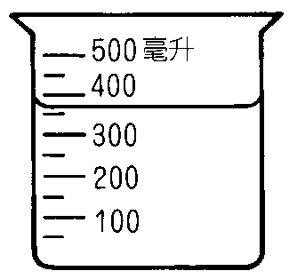
15. 下列器材中，哪一項的工作原理和電磁感應現象無關？
(A)電磁爐 (B)變壓器 (C)交流發電機 (D)電鍋。
16. 半導體的導電性隨溫度上升而
(A)提高 (B)下降 (C)不變 (D)不一定。
17. 現行核能發電的技術，不包含下列何種過程？
(A)原子核分裂 (B)原子核熔合 (C)核能轉換成熱能 (D)熱能轉換成力學能。
18. 下列敘述，何者正確？
(A)哥白尼倡導地心說 (B)牛頓提出行星運動三大定律 (C)庫侖提出靜電力定律 (D)居禮夫人發現電子 (E)愛因斯坦發現超導體。
19. 下列例子何者同時應用雷射和光纖的原理？
(A)光纖通訊系統 (B)超市用條碼機結帳 (C)電腦光碟存取資料 (D)CD唱盤播放音樂。
20. 甲乙兩物體密度比 1：2 質量比 2：1 則它們的體積比為
(A) 1：2 (B) 2：1 (C) 1：4 (D) 4：1 (E) 1：1。
21. 一位自行車選手在速度為 5 公尺∕秒時，以等減速度煞車，滑行3公尺後停下來，則從煞車到停止共歷時多少秒？
(A)0.6秒 (B)2.4秒 (C)1.2秒 (D)3.0秒 (E)4.6秒。
22. 下列有關壓力的觀念何者正確？
(A)甲物比乙物重，若同時放在同一水平桌面上，則甲對桌面的壓力強度大於乙 (B) 1帕的壓力強度等於 9.8 牛頓∕公尺² (C)高山上煮開水易沸騰是因為高山上氣壓比平地大的故 (D)大氣壓力來自大氣中空氣分子的重量。
23. 大氣壓力在0°C，海平面的平均值約為
(A)1.013 (B)1.013×10² (C)1.103×10³ (D)1.103×10⁴ (E)1.013×10⁵ Pa。
24. 一個密度均勻的星球，分裂為8個密度不變、質量相等的星球，則每個星球表面的重力加速度變為原來的多少倍？
(A) (B) (C) (D)2 (E)8。
25. 一質量為 100 公克的物體，自斜角為60° 的光滑斜面滑下，則在下滑的過程中，物體共受到哪幾個力？ (A)重力、下滑力與正向力 (B)重力與正向力 (C)下滑力與正向力 (D)重力與下滑力。
26. 一石塊垂直上拋後自由落下，如果不計空氣阻力，則下列敘述何者正確？
(A)石塊往上飛行時速度越來越慢，加速度大小一直改變 (B)石塊往上飛行到最高點時，其速度量值為零，但加速度不為零 (C)垂直上拋過程為變加速度運動 (D)石塊往上飛行到最高點時，其速度和加速度皆不為零。
27. 下列敘述何者錯誤？
(A)質量越大，慣性就越大 (B)質量是慣性的一種測量 (C)物體不受外力時，則不具慣性 (D)物體的質量越大，速度越不容易改變 (E)質量越小，其慣性越小。
28. 地球公轉太陽為一橢圓軌道，以太陽為焦點，則地球公轉至下圖中哪一個位置所受到太陽引力最大？
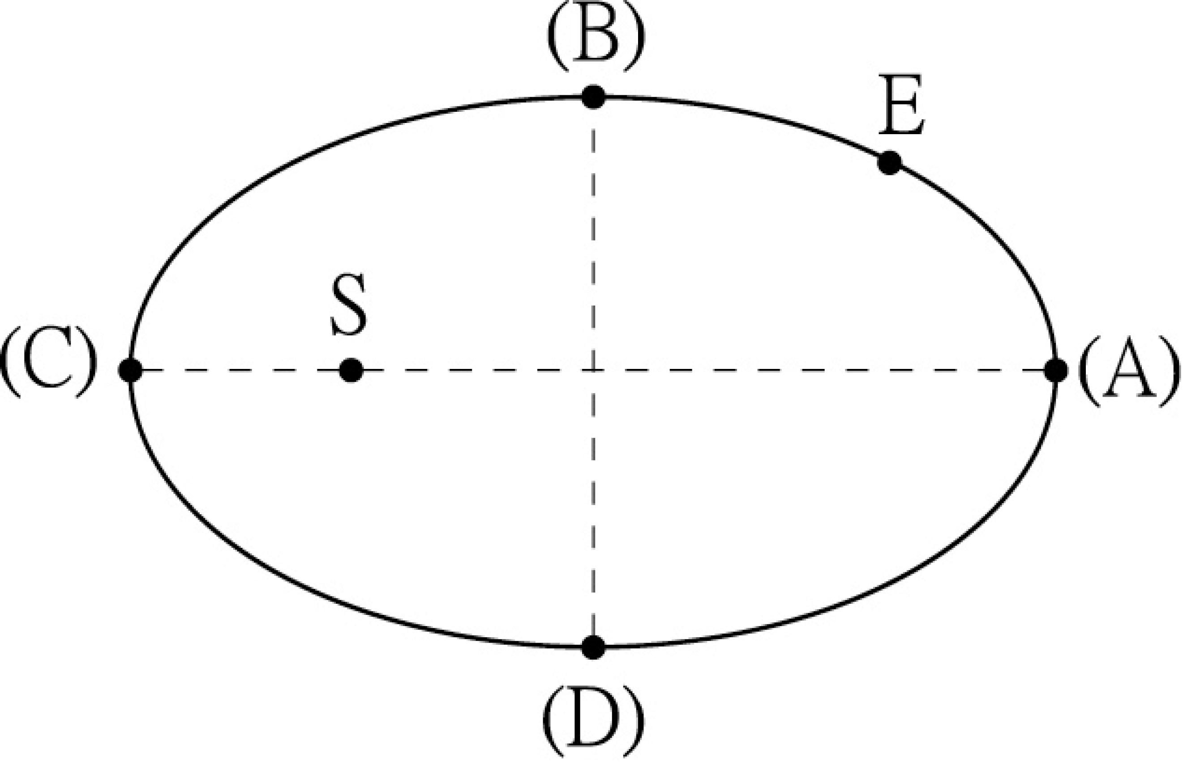
29. 動物跳躍時會將腿部彎曲，然後伸直加速跳起。如表所示是袋鼠與跳蚤跳躍時的垂直高度。若不計空氣阻力，則袋鼠躍起離地的瞬時速率約是跳蚤的多少倍？
(A)1000 (B)25 (C)5 (D)1。
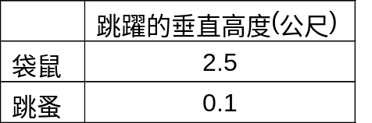
30. 下列的運動中，何者的平均速率與瞬時速率相同？
(A)由樹上落下的蘋果 (B)百米競賽中的選手 (C)正在追逐一頭鹿的獵豹 (D)繞地球等速運轉的人造衛星。
31. 高速公路上ETC電子收費站，收費時，時速不得超過40公里∕小時，約相等於多少公尺∕秒
(A) 9 (B)10 (C)11 (D)12 (E)13 公尺∕秒。
32. 將質量1千公克的物體掛在彈簧下，發現彈簧伸長 4 公分；掛 2 千公克則伸長 8 公分，若用手拉使彈簧伸長 6 公分，則手施的力為：
(A) 3公斤重 (B) 1.5公斤重 (C) 1公斤重 (D) 0公斤重。
33. 在地球上觀察月球，發現月球繞地球做圓周運動且始終以同一面對著地球，所以若從月球看地球會覺得，地球
(A)繞月球做圓周運動 (B)靜止不動 (C)原地自轉 (D)做不規則的曲線運動。
34. 當物體作圓周運動時，始終受到
(A)與運動方向相同的力 (B)與運動方向相反的力 (C)沿切線方向的力 (D)與運動方向垂直的力。
35. 在1大氣壓下，托里切利實驗的玻璃管半徑是2公分，水銀柱高76公分，則當玻璃管半徑是3公分時，水銀柱高
(A)19 (B)38 (C)76 (D)152 公分。
36. 鮭魚回游產卵，遇到水位落差時也能逆游而上。假設落差之間水流連續，而且落差上下的水域寬廣，水流近似靜止。若鮭魚最大游速為 2.8 公尺∕秒，且不計阻力，則能夠逆游而上的最大落差高度為何？
(Ａ) 9.8 (Ｂ) 2.8 (Ｃ) 1.4 (Ｄ) 0.8 (Ｅ) 0.4 公尺。
37. 上山速率為 6.0 公里∕小時，下山速率為 12.0 公里∕小時，則往返一趟
(A)平均速度為9.0 公里∕小時 (B)平均速率為 0 (C)平均速率為 6.0 公里∕小時 (D)平均速率為 8.0 公里∕小時 (E)平均速率為 9.0 公里∕小時。
38. 甲、乙、丙、丁四人靜立於操場，乙在甲的東方 7 公尺處，丙在乙的南方 4 公尺處，丁在丙的西方 4 公尺處，則甲在丁的
(A)東南方 (B)西北方 (C)東北方 (D)西南方。
39. A 車以 10 公尺∕秒，B 車以 4 公尺∕秒之速率在同一車道中同向前進。若 A 車之駕駛員在離 B 車後方距離 d 處發現 B 車，立即踩煞車而使其車獲得負 2 公尺∕秒² 的定值加速度，為使兩車不致相撞，則 d 的值至少應大於
(A)3 公尺 (B)9 公尺 (C)16 公尺 (D) 20 公尺 (E)25 公尺。
40. 一架協和式噴射客機在跑道上，自靜止開始滑行20秒後，達到360公里∕小時的速度而起飛，則此飛機在跑道上滑行時平均加速度量值為多少？
(A)8 (B)6 (C)5 (D)4 公尺∕秒²。

高一物理解答
1.E 38.B
2.B 39.B
3.A 40.C
4.A
5.A
6.D
7.D
8.C
9.C
10.A
11.E
12.E
13.B
14.B
15.D
16.A
17.B
18.C
19.A
20.D
21.C
22.D
23.E
24.C
25.B
26.B
27.C
28.C
29.C
30.D
31.C
32.B
33.B
34.D
35.C
36.E
37.D

